Источники
опасности для детей .
1.Предметы , которыми ребёнку запрещается пользоваться :
- спички
- газовая плита
- печка
- электрические розетки
- включённые электроприборы .
2.Предметы , которые необходимо хранить в недоступных для детей местах :
- бытовая химия
- лекарства
- спиртные напитки
- сигареты
- пищевые кислоты
- режущие – колющие инструменты.

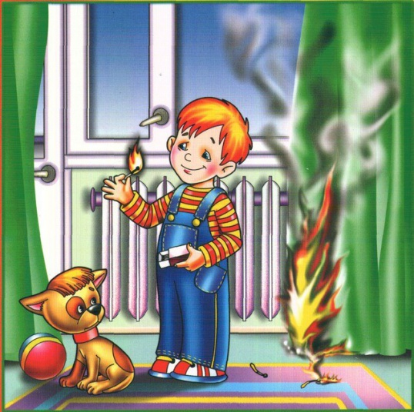

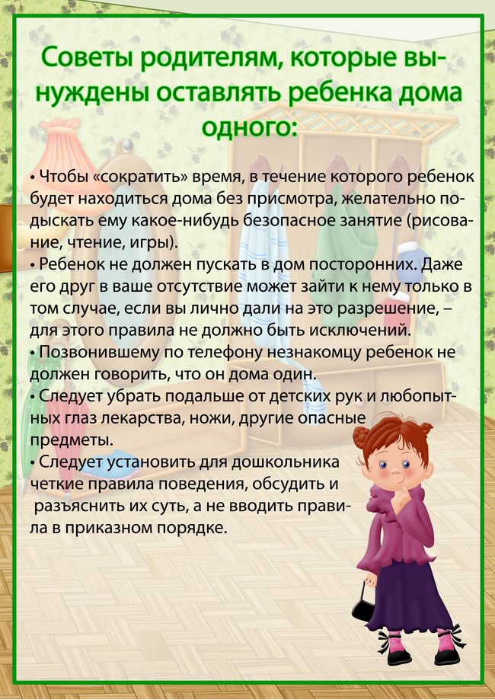

Безопасность ребёнка дома .

Муниципальное Бюджетное Детское Образовательное Учреждение детский сад №28

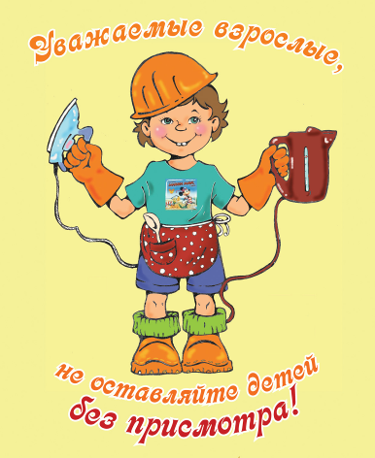

Подготовила : воспитатель Прасол О.А.
2015год
Уважаемые родители !
Помните , что от качества соблюдения вами профилактических и предохранительных мер зависит безопасность вашего ребёнка !
Безопасность ребёнка является основным звеном в комплексе воспитания.
Обеспечение безопасности ребёнка дома – это комплекс мер предосторожности , которые включает в себя безопасность всех составляющих вашего дома .
Ребёнок – дошкольник должен находиться под присмотром взрослых . Не оставляйте ребёнка дома одного на длительное время 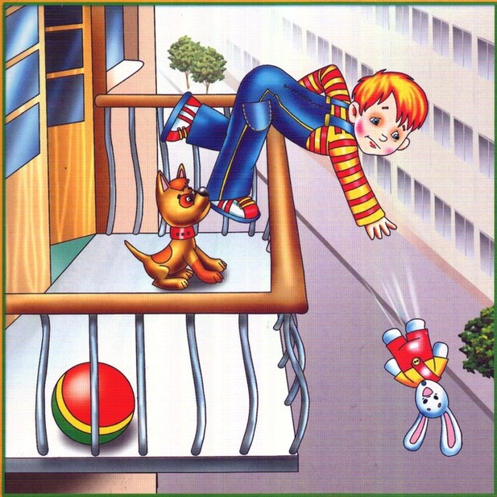

Ребёнок должен запомнить:

- Когда открываешь воду в ванной или кухне , первым отворачивай кран с холодной водой. Чтобы не обжечься , добавляй горячую воду постепенно .
- Никогда не прикасайся к электрическому прибору , когда у тебя мокрые руки , потому что вода – хороший проводник электричества , и ты можешь получить сильный удар током .
- Не трогай экраны включённого телевизора или компьютера . На экране может скопиться статический электрический заряд , и тогда тебя ударит током . 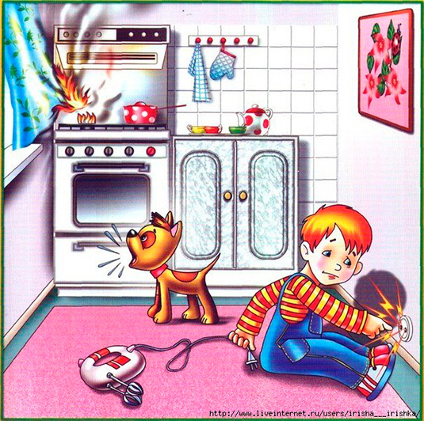
Задание:
Какие из перечисленных действий могут привести к травме , порезу , ушибу .
1.Забивание гвоздей .
2.Чтение.
3.Рисование.
4.Вырезание ножницами из бумаги .
5. Лепка.
6.Пришивание пуговицы иглой .
7.Работа с пилой .
8.Подметание пола .
9.Просмотр мультфильма .
10.Поливка цветов .

